HMEDEVAL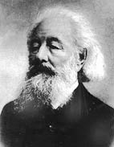

BEKETOV

Beketov Nicolai Evich ( 1825 – 1911) Người đầu tiên sau đã giảng Giáo trình Hóa Lý và sáng tạo khoa hóa lý đầu tiên ở Trường Đại Học . Ông đã Phát minh ra phản ứng dùng nhôm để khử các oxit kim loại và do đó đã đặt ra cơ sở cho phương pháp nhiệt nhôm .